N 33
Q/HD

北京中科科仪股份有限公司企业标准

Q/HDBKY 0010-2019
代替Q/HDBKY 0010-2016

KYKY 系列
扫描电子显微镜

2019-03-15发布并实施 有效期至：2022-03-14

北京中科科仪股份有限公司 发 布
目 次

前言 …………………………………………………………………………………………………… Ⅱ
1 范围 ………………………………………………………………………………………………… 1
2 规范性引用文件 …………………………………………………………………………………… 1
3 型号 ………………………………………………………………………………………………… 1
4 要求 ………………………………………………………………………………………………… 1
5 试验方法 …………………………………………………………………………………………… 4
6 检验规则 …………………………………………………………………………………………… 14
7 标志、包装、运输及贮存 ………………………………………………………………………… 14
8 产品成套性 ………………………………………………………………………………………… 15

Ⅰ
前 言

本标准发布实施后，代替Q/HDBKY 010-2016 《KYKY系列扫描电子显微镜》。
本标准由北京中科科仪股份有限公司提出。
本标准起草单位：北京中科科仪股份有限公司。
本标准主要起草人：李文龙。
本标准2015年12月首次发布，2016年1月第一次修订，2019年2月第二次修订。

Ⅱ

KYKY系列扫描电子显微镜
- 范围
本标准规定了KYKY系列扫描电子显微镜的型号、要求、试验方法、检验规则、标志、包装、运输、贮存和产品成套性。
本标准适用于KYKY系列扫描电子显微镜（以下简称电镜）。

2 规范性引用文件
下列文件对于本文件的应用是必不可少的。凡是注日期的引用文件，仅所注日期的版本适用于本文件。凡是不注日期的引用文件，其最新版本（包括所有的修改单）适用于本文件。
GB/T 191-2008 包装储运图示标志
GB 4793.1-2007 测量、控制和试验室用电气设备的安全要求 第1部分：通用要求
GB 7667-2003 电子显微镜X射线泄漏剂量规定
JB/T 5384-1991 扫描电子显微镜技术条件
JB/T 6842-1993 扫描电子显微镜试验方法

- 型号
型号命名方法如下：

KYKY –□□ □□□□□ □ 型扫描电子显微镜

特征代号，用大写英文字母表示
型号代号
产品代号
公司标识
产品代号为空时，表示该产品为非全计算机控制电子显微镜；产品代号为EM时，表示该产品为全计算机控制电子显微镜。
型号代号由4位数字和最多一位位于末端的字母组成，数字表示产品的大类型号代号，字母表示产品的版本号。
特征代号包括M、A、Z，分别表示配备中型样品室、分子泵真空系统及XY自动样品台，特征代号可组合使用。

- 要求
  - 性能指标
见表1
表 1
序号 | 名称 | KYKY-EM 8000型 | KYKY-EM 8100型 | KYKY-EM 6200型 | KYKY-EM 6900型
1 | 分辨率  nm | ≤1.5nm@30KV | ≤1.0nm@30KV | ≤4.5nm@30KV | ≤3.0nm@30KV
2 | 放大倍率  × | 15～500，000  倍率误差≤±10% | 15～800，000  倍率误差≤±10% | 15～250，000  倍率误差≤±10% | 8～300，000  倍率误差≤±10%

4.2 加速电压
4.2.1 加速电压标称值误差
标称值误差≤±5 % 。
4.2.2 稳定度
优于5×10⁻⁵/5min。
4.2.3 纹波
优于2×10⁻⁵。
4.3 图像显示
电镜图像显示种类有：二次电子像；背反射电子像；双通道图像（适用于6200型、6900型电镜）。
4.4 电镜操作功能
高压及高压统调；灯丝加热调节；电对中调节；聚光镜调节；物镜调节；消像散调节；电位移调节；亮度调节；对比度调节；放大倍数调节；扫描方式选择；扫描速度调节；图像旋转调节；一键看像（适用于6200型、6900型电镜）；自动加灯丝（适用于6200型、6900型电镜）；自动亮度、对比度；自动聚焦；自动消像散；示波器显示（适用于6200型、6900型电镜）；设置。
枪透镜调节、电子束位移、电子束倾斜、摇摆对中、灯丝像调节、图像位移调节（适用于8000型、8100型电镜）。
4.5 图像处理功能(选购件)
有图像增强，阈值分割，形态学变换；文字编辑；灰度直方图显示，距离测量，粒度分析及统计；图像分析结果打印。
4.6 透镜电流
4.6.1 聚光镜电流稳定度
0.5 A时优于2×10⁻⁴/5min；
4.6.2 物镜电流稳定度
0.5 A时优于5×10⁻⁵/5min。
4.7 二次电子像低倍畸变（放大倍率为100倍）
4.7.1 梯形畸变、桶形畸变和枕形畸变
畸变应＜5%。
4.7.2 正交畸变
畸变应＜3⁰。
4.8 图像稳定性
二次电子图像在10分钟内清晰度基本保持不变，图像上的特征点的位置漂移量≤0.0005mm。
4.9 真空度及真空控制
4.9.1 工作模式
有手动和自动两种。
4.9.2 极限真空度
4.9.2.1 配备分子泵真空系统，在样品室处测量：2.66×10⁻³Pa。
4.9.3 开机至工作真空的时间不大于 30 分钟。
4.9.4 换样品后，抽真空至工作真空的时间不大于5分钟。
4.9.5 换灯丝后，抽真空至工作真空的时间不大于7分钟（适用于6200型、6900型电镜）。
4.9.6 可靠性
真空自动控制工作正常可靠、程序正确；真空手动控制工作正常可靠 。
4.10 样品台
见表 2

表 2
序号 | 项目 | 8000型 | 8100型 | 6200型 | 6900型
1 | X轴行程 mm | 80 | 80（大样品台150） | 50 | 80
2 | y轴行程 mm | 60 | 50（大样品台150） | 50 | 60
3 | z轴行程 mm | 50（5轴自动台为30） | 30（大样品台60） | 25 | 50
4 | 倾 斜 | -5°～ + 90°  （5轴自动台为-5°～ + 70°） | -5°～ + 70°  （大样品台为-5°～ + 75°） | -5°～ + 90°
5 | 旋 转 | 0°～ 360°
6 | x、y 重复精度 mm | ±0.005，±0.002（配备自动样品台时）
7 | x、y 蛇形量 mm | ±0.005
8 | 位置稳定性误差mm | ±0.003
9 | 漂移时间 S | ≤ 3
4.11 视频放大器的频响特性
0 kHz ～ 200 kHz
4.12 保护功能
4.12.1 有真空联锁装置及断电保护；
4.12.2 真空-高压保护，真空度不够时，高压不能接通或自动断开；
4.12.3 试样台与物镜下极靴或试样室相碰时，讯响报警；
4.12.4 防震装置可靠有效。
4.13 安全要求
4.13.1 X 射线泄漏剂量
应符合 GB7667-2003 中第2章的规定，不应大于2.5μGy/h。
4.13.2 绝缘电阻
应符合 JB/T 5384-1991中4.1.15的规定，电镜的电源输入端与机壳接地端之间绝缘电阻大于
40 MΩ。
4.13.3 绝缘强度
应符合 JB/T 5384-1991中4.1.16的规定，电镜的电源输入端与机壳接地端之间能承受交流
1500V，50Hz持续1分钟不飞弧不击穿。
4.13.4 漏电流
应符合 GB 4793.1-2007 中6.3.2 b)的规定，电源输入端对接地端的漏电流应小于3.5mA。
4.13.5 接地电阻
应符合 GB 4793.1-2007 中6.5.1.3的规定，接地部件和机壳与电源接地端之间的电阻应
≤0.1Ω。
4.14 外观
4.14.1 喷漆面、电镀面、化学表面处理面及台板面无损伤无划痕；
4.14.2紧固件无松动；
4.14.3机械加工表面不得有划痕和碰伤；
4.14.4刻线、刻字应清晰，面板上控制图样、符号、标牌、标记应醒目美观；
4.14.5仪器各可调部件在调节时应灵活，不应有卡死和急跳等现象。
4.15 正常工作的环境条件
a) 环境温度： 20℃±5℃ 温度变化 ≤1 ℃/h
b) 相对湿度： ≤ 70% （25℃时）
c) 供电电源： 交流 220V 50±1 Hz 15A
电压波动＜±5%，电源电压波动大的环境应配备3kVA以上交流稳压器；
d) 具有独立接地线，其接地电阻不超过 4Ω；
e) 试验室的杂散磁场不超过 3×10⁻⁷ T；
f) 试验室应无较大震动，振幅不超过 5μm（5Hz～20Hz时）；
g) 测试电气性能时，预热时间不低于一小时。

5 试验方法
5.1 性能指标检测
5.1.1 分辨率检测
5.1.1.1 试验技术条件
a)电镜样品工作距离为 3 mm～6mm ；
b) 6200型电镜物镜光阑孔径为100μm 或200μm ；6900型为30μm 或50μm ；8000型为70μm、50μm、50μm；8100型为70μm、50μm、30μm。
c) 样品倾斜 ＜ 10°；
d) 加速电压为 30kV ；
e)6200型电镜放大倍数取80,000倍 ～ 100,000倍 ；6900型型电镜放大倍数取100,000倍 ～ 120,000倍 ；8000及8100型电镜放大倍数取200,000倍 ～ 350,000倍 ；
f) 试样为表面蒸金碳片。
5.1.1.2 检测用具
a) 十倍读数放大镜（或用经过标定的钢针摆在小缝上）；
b) 灰度等级卡；
c) 0 mm～125 mm 游标卡尺（精度为 0.02 mm）。
5.1.1.3 检测方法
a) 由生产方调试人员在电镜最佳状态下拍摄照片，进行数字图像存储，选择能表征分辨率的照片；
b) 在照片上测得间隙暗区宽度的最小值应大于0.30 mm；
c) 在表征分辨率的照片上，找出间距最小的两对间隙，它们的法线之间夹角必须大于60°）测定其暗区最小尺寸δ，按公式(1)计算分辨率值A ：

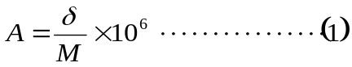
式中: A ─ 分辨率值（nm）
δ ─ 间隙暗区宽度（mm）
M ─ 标称放大倍数
d) 表征分辨率的照片图像必须具有三级以上灰度（按八级灰度等级标准），照片上不得存在明显的毛刺；
e) 表征分辨率的照片应有两张以上合格，在存储数字图像过程中允许改变工作条件。
f) 8000及8100型电镜的分辨率测试方法：在“image.exe”软件中导入能表征分辨率的图片，
使用软件进行计算，分辨率图片获取的要求（除放大倍数外）与其它型号一致。
5.1.2 放大倍率检测
5.1.2.1 试验技术条件
a) 6200型电镜样品台工作距离为12 mm ；6900型、8000型、8100型电镜样品台工作距离为15 mm。
b) 6200、6900型加速电压为30 kV ；8000、8100型加速电压为15～30kV；
c) 试样为经计量标定的方网格光栅，直径 Φ3 mm 铜网及SPI光刻标样，也可选用经计量标定的标准直径塑料球如 Φ0.5μm 塑料小球；
d) 6200型、6900型电镜放大倍率校准范围为：15～60000倍，分为4挡校准；分档参考范围如下：
- 6200型电镜放大倍率校准档次为15～250倍、251～2500倍、2501～25000倍、25001～60000倍；
- 6900型电镜放大倍率校准档次为20～350倍、351～3500倍、3501～35000倍、35001～60000倍；
8000、8100型电镜放大倍数校准区间为200～60000倍；任意档位校准；

5.1.2.2 检测用具
0 mm～125 mm 游标卡尺（精度为 0.02 mm）。

5.1.2.3 检测方法
a) 由生产方调试人员在各放大倍率校准档拍摄照片，并进行数字图像存储；
b) 在测定高于2万倍的放大率时，允许以图样上的参考物作比对测量；
c) 放大倍率按公式（2）计算：
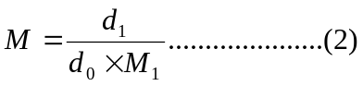
式中：M ─ 图像放大倍率
d₁ ─ 照片上网络条纹间距或图形尺寸（mm）
d₀ ─ 试样上网格条纹间距标准尺寸或图形实际尺寸（mm）
M₁ ─ 光学放大倍率

5.2 加速电压检测
5.2.1 加速电压标称值误差检测
高压电源在空载状态，用数字万用表加衰减分别测量1KV、5KV、10KV、20KV和30KV各档电压值并计算其精度。
5.2.2 稳定度检测
a) 检测技术条件及检具
1）差分电压表335A；
2）灵敏度不低于1mV，高输入阻抗（＞１MΩ）（阻尼时间≤１s）的台式记录仪；
3）高压负载箱
也可采用带有记录功能（或打印速度不低于2次/秒的打印设备）的同规格数字电压表替代1、2项。
b) 检测方法
1）按图所示连好测量设备，注意所有设备的地线连在一起，并连到外接独立地线上。接通被测高压电源输入，调节高压电源使之输出30KV,预热30 分钟。
2）差分电压表预热30分钟，首先测试取样电压的电压值，然后调节差分电压表的值，使其与取样电压值相当，逐渐调节差分电压表的灵敏度直到10mV挡，微调差分电压表的值，使表头显示在量程中间。
被 测 高 压
高 压 负 载 箱
取 样 电 阻
差分电压表335A
记 录 仪
图1 高压稳定度检测示意

3）记录仪调节零点位置，调节输入量程，使记录仪的值和差分电压表的表头值对应，调节走纸速度为20cm/h，记录仪开始记录。
4) 连续测量记录30分钟，对曲线以每三分钟为一计算区间，取其电压起伏最大值，对十个计算区间的电压变化取算术平均值。
5) 高压稳定度检测示意图见图1（见上页）。
6) 稳定度曲线示意图见图2。
V (mV)

ΔV

t (min)
0 5 10 15 20 25 30
图2 稳定度曲线示意图

7) 加速电压稳定度按公式(3)、（4）计算：
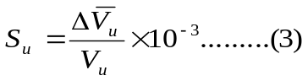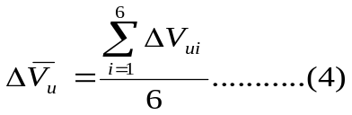
式中：S_{u} — 加速电压稳定度（1/3 min）
ΔV_{ui}— 取样电压i段（3 min计算区间）的最大变化量
ΔV_{u} — 六次ΔV_{ui}的算术平均值（mV）
V_{u} — 取样电压的标称值 （V）

5.2.3 纹波检测
a) 检测技术条件:在标称加速电压的最高值状态下进行检测；
b) 检测用具:高压电容箱（3000pF -10000pF）和示波器；
c) 纹波检测示意图见图3（高压电容箱作直流隔离用）；

加
示 波 器
速 C 保
电 护
压 放
源 电
管

图3 纹波检测示意图

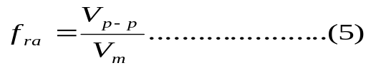d) 按公式（5）计算加速电压纹波系数：
式中： f_{ra} ─ 纹波系数
V_{p-p} ─ 纹波电压峰值（V）
V_{m} ─ 加速电压标称值（V）
5.3 图像显示检验
5.3.1 二次电子像
观察视屏图像，分辨率见照片图像；
5.3.2 背反射电子像
用视屏图像演示。
5.3.3双通道图像显示（适用于6200型、6900型电镜）
用视屏图像演示。
5.4 电镜操作功能检测
按照产品使用说明书操作，检验相关功能是否正常。
5.5 图像处理功能检验
按照产品使用说明书操作，检验相关功能是否正常。
5.6 透镜电流检测
5.6.1聚光镜电流稳定度检测
5.6.1.1 检测设备和检测用具
- 数字万用表3458A 一台。
- 安装3458A驱动程序的计算机 一台。
5.6.1.2 检测方法：电压取样比较法。

透镜 电路板
聚光镜取样电阻
或
物镜取样电阻

数字万用表3458A
计 算 机
图4a 6200、6900、8000、8100型电镜的透镜电流稳定度检测示意图
- 连好测量设备:
- 6200型、6900型、8000型、8100型电镜：如图4a所示。
- 打开电镜电器柜的电源，使仪器正常工作。在“工具”菜单栏中将电镜设置为“调试状态”，加高压至30kV,并调节聚光镜的控制量达到要求的电压值，预热30分钟。
- 6200型、6900型电镜：取样电阻R1两端电压为0.25V
- 8000型、8100型电镜：在设置软件“SU2CONFIG.EXE”中读取相应电流值
- 打开数字电压表，预热30分钟。打开计算机中的3458A驱动程序，显示界面如图4b所示。其中采样点数是在间隔时间内采样的点数，设置为1；间隔时间设置为0.1，表示为每0.1秒采样一次数据。
- 点击连续运行按钮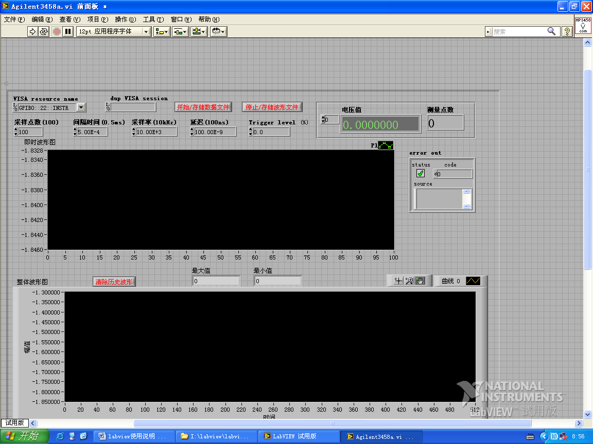，然后点击开始/存储数据文件按钮，在弹出的另存为对话框中保存数据文件为*.txt文件即可，然后就开始采集数据。
- 连续测量记录30分钟，对曲线以每五分钟为一计算区间，取其电压起伏最大值，对六个计算区间的电压变化取算术平均值。
图4b 3458A驱动程序的界面
f) 聚光镜电流稳定度按公式（6）和（7）计算：（聚光镜电流为 0.5A 时）

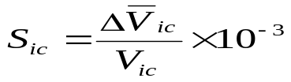
………………（6）

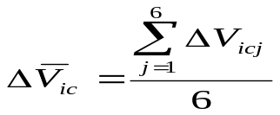

……………… (7)

式中：S_{ic} --- 聚光镜电流稳定度
ΔV_{icj} --- 取样电压 j 段 （5 min 计算区间） 的最大变化量
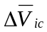 --- 六次ΔV_{icj} 的算术平均值 （mV）
V_{ic} --- 取样电压的标称值（V）

5.6.2 物镜电流稳定度检测
5.6.2.1 检测与聚光镜类似
5.6.2.2 物镜电流稳定度按公式（8）和（9）计算：（物镜电流为 0.5A 时）
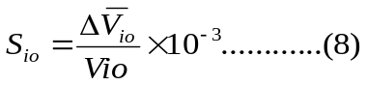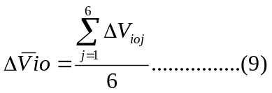
式中： S_{io} --- 物镜电流稳定度
ΔV_{ioj} --- 取样电压ｊ段 （5min计算区间）的最大变化量
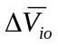 --- 六次ΔVioj的算术平均值 （mV）
V_{io} --- 取样电压的标称值（V）

5.7 二次电子图像低倍畸变检测
5.7.1梯形畸变、桶形畸变和枕形畸变
5.7.1.1检测技术条件
加速电压为30kV，工作距离12mm（6200型）或15mm（6900型、8000型、8100型），放大倍率 100X，金属网格样品,试样置于水平位置，拍摄一张网格条纹不少于5条的照片。金属网格样品（或方网格光栅样品）必须经过计量标定。
5.7.1.2 检具量角器和0mm～125mm的游标卡尺，精度为 0.02mm 。
5.7.1.3 检测方法
a) 拍摄一张网格条纹不少于5条的正交网格照片。
b) 以照片上的图像中心点画出 X-Y 坐标轴，连接图像测量区四个端点A,B,C,D构成轮廓
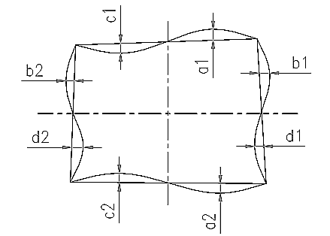
线，测量轮廓线与格子图像距离（边缘不完整的方格不予计入）见图像畸变示意图5。
图5 图像畸变示意图
c) 按下列公式计算图像的梯形畸变，桶形畸变和枕形畸变。
1) 梯形畸变

水平梯形畸变 : 垂直梯形畸变：

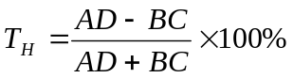 ………(10) 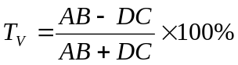 ………(11)

2) 桶形畸变

上、下桶形畸变: 左、右桶形畸变：
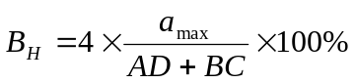 ……(12) 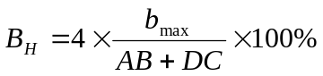……(13)
式中：a_{max}取a₁ a₂中的大值 式中：b_{max}取b₁ b₂中的大值

3) 枕形畸变

上、下枕形畸变： 左、右枕形畸变：
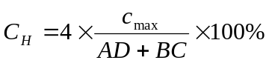 ……(14) 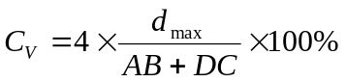……(15)
式中： c_{max} 取c₁ c₂中的大值 式中：d_{max} 取d₁ d₂中的大值

5.7.2 正交畸变
在 100 倍网格照片上将坐标原点对应照片的中心，使光栅网格的横向条纹线与照片的 X轴重合（或平行），用量角器检测此时网络的纵向条纹线与视屏的Y轴的夹角θ，即为正交畸变（见示意图6 ）。
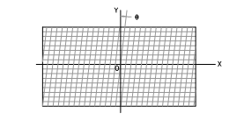
图6 正交畸变示意图

5.8 图形稳定性检测
5.8.1 检测技术条件
扫描电镜处于正常看像的工作状态下，试样选用网格光栅或金属网格。
5.8.2 检具 0 mm～125 mm 精度为 0.02 mm 的游标卡尺。
5.8.3 检测方法
在1万倍的放大倍数下，存储一幅聚焦清晰的图像后，不改变电镜和试验的条件下，在第5分钟和第10分钟所存储图像是否保持细节图像基本清晰，并选取特征点，测定第5分钟和第10分钟特征点的位置漂移大小，用游标卡尺测量，以mm表示。
5.9 真空度及真空控制检测
5.9.1 检测器具
时钟和复合真空计。
5.9.2 检测方法
a) 样品室处于大气状态，操作并记录开机时间，记录开机至工作真空的时间和真空度，记录自开机至极限真空的时间和真空度；
b) 操作并记录更换样品后重新恢复至工作真空的时间；
c) 操作并记录更换灯丝后重新恢复至工作真空时间；
d) 对真空的自动控制和手动控制分别操作三次，检查控制动作是否正常和可靠。
5.10 样品台检测
5.10.1 行程
配备手动样品台的电镜，操作 x、y、z 位移把手和倾斜、旋转把手，通过计数器检查行程能否达到要求，把手转动是否灵活、可靠。配备自动样品台的电镜，通过操作软件，运行到限位位置后，通过运动控制系统检查行程。
5.10.2 x、y 重复精度检测
电镜处于二次电子图像演示状态，锁紧样品台，放大倍率为 1000X， 工作距离12mm（6200型）或15mm（6900型、8000型、8100型）,倾斜为 0°,在视屏图像上选好特征点，并用笔在荧光屏上划准原始特征点位置。同时记录 x（或 y）当前位置（定义为原始位置）。操作 x（或 y）运动，运动位移不小于15mm，再反向运转且超过原始位置1-2mm，然后以较低速率单方向回到原始位置，此时立即在视屏上再次标注所选特征点图像的位置，用游标卡尺测量该点与原始特征点的偏移距离。检测三次：
 （mm）……………(18)
5.10.3 x、y 蛇行量检测
电镜处于二次电子图像演示状态。锁紧样品台，放大倍率 5000 X，工作距离12mm（6200型）或15mm（6900型、8000型、8100型），在视屏图像上选好特征点并用笔在视屏上划上明显标记，操作 x 或 y 将特征点图像移至屏幕边缘再回到中心区，纵横贯屏 3次～4 次。当横向贯屏回到中心后，测量特征点图像与原始明显标记的纵向偏差（mm）即是 x 方向的蛇行量。同理，纵向（上下）贯屏回到中心后测得横向（左右）偏差（mm）即是 y方向的蛇行量。 检测三次。
 (mm) ………………(19)
 （mm） ………………(20)

5.10.4 位置稳定性检测
按JB/T 6842-1993 第4.11.3.3 条规定进行。
5.11 视频放大器的频响特性检测
5.11.1 检测条件
视频放大器放大倍数调至中间值。
5.11.2 检测仪器
信号发生器和示波器。
5.11.3 检测方法
a) 按图8连接测试线路
b) 在视频放大器输入端输入一个正弦信号（幅度为V_{A}），在频率曲线中部，使视频放大器输出信号V_{B}其幅值(峰—峰值)为 10 V。
c) 改变输入信号V_{A} 的频率f₁（不改变V_{A} 值），注意输出信号幅值的变化，测量出当V_{B}的幅值上升和下降到 5 V时所对应的频率f_{L} 值f_{H}值。
d) 按下式计算视频放大器的频带宽度：
B = f_{H} – f_{L} ……………(21)
式中：B — 视频放大器的频带宽度
f_{H} — 输出端幅值下降到5V时的频率
f_{L} — 输出端幅值上升到5V时的频率

信 V_{cc}
号 视频放大器
发 V _{A} V_{ee} V _{B}
生 示
器 波
器

图8 视频放大器频响特性检测示意图

e) 测量频宽时，选取输入信号频率变化的测量点应不少于 10个，可画出频响特性曲线。
f) 如果改用扫频仪测量频带宽度时，则可用扫频仪直接观察测定。
5.12 保护功能检测
5.12.1 对停电进行实际操作观测各三次，检验可靠性；
5.12.2 真空——高压保护装置进行实际操作观测各三次，检验可靠性；
5.12.3 试样台在试样位移时碰撞下极靴或试样室时应讯响报警，操作三次；
5.12.4 橡胶减震垫防震效果，可用拍摄分辩力照片来判断，如果防震不良会在高倍率照片图像中出现机械震动引起的毛刺。
5.13 安全检测
5.13.1 X射线泄漏剂量检测
电镜处于X射线最大泄漏状态（万倍）时，使用X射线检测仪器，检测在距离镜筒50 mm 的任意区域内的最大X射线泄漏量值。
5.13.2 绝缘电阻检测
用 500V的兆欧表检测电镜电源输入端与机壳接地端之间的绝缘电阻。
5.13.3 绝缘强度检测
用耐压测试仪。电源开关处于“开”的位置，在电镜的电源输入端与机壳接地端之间加交流 1500V电压，持续1 分钟，应不出现击穿飞弧现象。
注意：检测前拔掉印刷电路板，以免损坏元器件。
5.13.4 漏电流检测
用耐压测试仪。电源开关处于“开”的位置，在电镜的电源输入端与机壳接地端之间加交流 250V电压，用交流电流表检测漏电流值。
5.13.5 接地电阻
用数字多用表（4位半以上）的电阻档，检测电镜机壳与电源接地端之间的电阻应≤0.1Ω。
5.14 外观检测
5.14.1 目测喷漆面、电镀面、化学表面处理面及台板面不得有划痕和碰撞；
5.14.2 用手检查紧固件无松动；
5.14.3 目测机械加工表面不得有划痕和碰伤；
5.14.4 目测刻线、刻字应清晰，面板上控制图样、符号、标牌、标记应醒目美观；
5.14.5 电镜各可调部件应调节灵活，不应有卡死或急跳等现象。

- 检验规则
6.1检验分类
产品检验分为出厂检验、型式检验和用户验收。
6.2出厂检验
6.2.1 产品在出厂前应逐台进行出厂检验。
6.2.2 检验合格后由质量技术部发放产品合格证方可出厂。
6.2.3 出厂检验项目按4.1、4.3、4.4、4.7、4.8、4.9、4.10、4.12、4.13.1、4.13.2、4.14条的要求进行。
6.2.4 出厂检验的项目全部合格，该产品判为合格，有不合格项，应退回进行返修。
6.3 型式检验
6.3.1有下列情况之一时应进行型式检验：
- 新产品生产样机的试制定型鉴定前；
- 正常生产时，每三年做一次型式检验；
- 正式生产后，如结构、材料、工艺有较大改变，可能影响产品性能时；
- 国家质量技术监督机构提出型式检验的要求时。
6.3.2 型式检验项目为4.1～4.14条的要求进行。
6.3.3 型式检验的样机从出厂合格的产品中随机抽取1台。
6.3.4 型式检验出现一项不合格时，应分析原因，做出故障分析报告和进行改进，并重新进行型式检验。
6.4 用户验收
6.4.1公司方安装调试人员与用户单位验收人员共同参加验收测试，验收合格后，双方在验收报告上签字或签章。
6.4.2用户验收项目为
- 分辨率、放大倍率
- 图像显示
- 电镜操作功能
- 整机外观
- 电镜产品成套性完整
- 出厂合格证
6.4.3 公司方安装调试人员应遵守用户单位各项规章制度，与用户单位验收人员共同完成安装、调试、验收工作。
6.4.4 电镜安装验收时，用户应满足第4.15 条正常工作的环境条件的要求。

7 标志、包装、运输、贮存
7.1 标志
7.1.1 产品标志
在该产品明显位置设有金属铭牌，标有产品标志，内容如下：
- 制造厂名
- 产品名称
- 产品型号
- 制造日期
- 出厂编号
- 电源电压性质，额定值，频率，功率
7.1.2 包装标志
7.1.2.1 包装木箱外面应有下列内容：
- 制造厂名
- 产品名称及型号
- 体积(长×宽×高)
7.1.2.2 木箱上应有明显的“不可倒置”“小心轻放”“防震”“防潮”等标志,符合GB/T191-2008
的规定。
7.2 包装
7.2.1 电镜及部件、附件分装于尺寸合适的包装箱内,用塑料袋包装后，固定放在内衬塑料发泡板
的木箱内，周围填以防震材料。
7.2.2 产品出厂，包装箱内随带文件资料如下：
- 产品合格证；
- 使用说明书；
- 装箱清单；
7.3 运输
电镜在搬运和运输过程中，应防止倒置、雨淋和强震，防止严寒和曝晒。
7.4 贮存
电镜开箱前应贮存在干燥、通风，没有腐蚀性气体的房屋内，防止倒置，雨淋，严寒和曝晒，贮存室温度为 -10℃～+40℃ 相对湿度不大于80% 。

8 产品成套性
电镜的成套产品由下列各项组成:
a）扫描电镜主机 1 套
b）扫描电镜电器柜 1 套
c）真空机械泵 1 台
d) 空气压缩机 1 台
e) 使用说明书、产品合格证 各1 份
f）排气管 5m
g) 减震墩组件 1 台
h）专用工具
1）内六角扳手 1 套
2）镊子 1 把
3）改锥 2 把
4）清洗杆 1 个
5）取管器 1 个
6）光阑卸具 1个

